**«Пиво: «легкий» напиток с «тяжелыми» последствиями»**

**Пиво: « легкий» напиток с « тяжелыми» последствиями.**

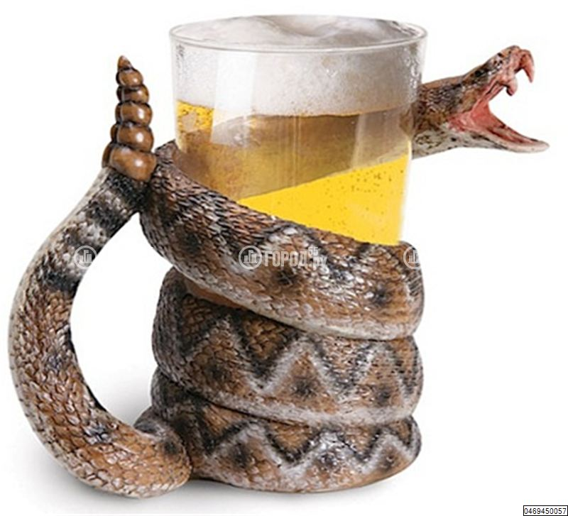В наше время видеть молодого человека или девушку, которые пьют пиво на улице – это обычное явление. Реклама предлагает пить пиво постоянно, в любой жизненной ситуации, фактически идти по жизни с бутылкой. При этом большинство роликов ориентировано на молодежь.

Проблема роста пивного алкоголизма не волнует производителей этого напитка. Прививая подрастающему поколению с помощью рекламы новый стереотип потребления пива (а фактически – постоянной алкоголизации), они решают другое задание - гарантировано повышение спроса на свой продукт в будущем. Однако проблема злоупотребления пивом существует и все больше тревожит наркологов. Пиво всегда считалось «стартовым» напитком, с которого начинали практически все алкоголики, постепенно переходя к «крепким» напиткам. Теперь же часто наблюдается другая ситуация, когда путь к алкоголизму начинают с пива и им же «заканчивают». Этот социальный и в то же время медицинский феномен очень опасен.

Возраст впервые попробовавших любителей пива снизился с 16 лет до 12-14 лет. А ведь это возраст физиологического взросления. Врачи всерьез озабоченны увеличением алкогольной зависимости среди подростков. По данным статистики в последние года процент подростков с алкогольной зависимостью в группе 12-16 лет составил 5%, а 17-25 лет – 10%, причем многие из них попробовали в 8-9 лет.

**Так что же такое пиво – алкоголь или нет?**

Пиво представляет собой натуральный алкогольный напиток, который содержит большое количество соединений, образующихся а процессе ферментации и поступающих в него из растительного сырья. Основными компонентами пива являются вода (91-93%),углеводы(1,5-4,5%), этиловый спирт (3-7%) и азотсодержащие вещества ( 0,2-0,65%).

Когда-то пиво было практически безалкогольным напитком: содержание этилового спирта в нем не превышало 1,2 %. Но за последние века оно покрепчало до 12 градусов, «догнав», таким образом, сухое вино. А по содержанию спирта одна бутылка пива эквивалентна 50 г водки. Но ведь в хорошей компании, да за задушевными разговорами выпивают не одну... Поэтому угроза пивного алкоголизма вполне реальна, особенно для подростков, которым еще не исполнилось 18 лет. Если подросток систематически, то есть 3-4 раза в месяц, пьет пиво, причем его доза больше 1 л за раз, то есть повод задуматься или даже бить тревогу.  
  
Молодой организм быстро привыкает к любым, даже незначительным, дозам алкоголя, поэтому любое употребление спиртного в возрасте до 18 лет - это уже злоупотребление.

*Алкоголь в любых дозах вызывает зависимость, а его потребление ведет к тяжелым медицинским проблемам, особенно алкоголь опасен молодому растущему организму.*

**Влияние пива на организм**

Пивной алкоголизм чреват вполне реальными последствиями.

* 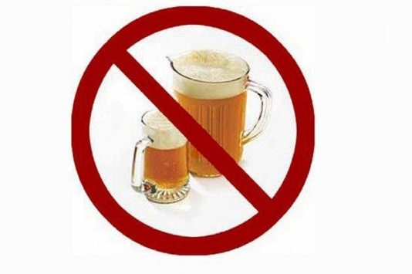Чрезмерное употребление пива повреждает структуры мозга, отвечающие за функцию памяти, что влечет за собой трудности при воспроизведении новой информации.
* У женщин же с каждой выпитой бутылкой увеличивается вероятность заболеть раком молочной железы и развивается целлюлит.
* Пиво плохо влияет на сердце. Оно перегружается, изнашивается, делается дряблым и не может нормально качать кровь. Некоторые химические добавки в пиве могут также способствовать ухудшению функции сердечной мышцы. Для повышения пенообразования некоторые фирмы-производители пива добавляют в пиво соединения кобальта. Кобальт, будучи химическим аналогом кальция, занимает его место в сердечной мышце. Однако свойственные кальцию функции при возбуждении и сокращении миокарда кобальт выполнить не может. Это способствует снижению сократительной способности сердечной мышцы, увеличению объемов сердца, так называемой сердечной недостаточности.
* Сочетание пива с курением приводит к головным болям и тяжелому похмелью.
* У тех, кто любит пиво, часто появляется так называемый «пивной живот». Само по себе пиво является калорийным продуктом. В нем содержится от 400 до 450 ккал, мало натрия и относительно низкое содержание белка, совсем нет жира, но... оно вызывает аппетит. У человека появляется желание съесть больше, чем нужно для здоровья.
* Технологи пивоварения пишут о так называемых горьких веществах хмеля, классифицируемых на общие, мягкие и твердые смолы. Если вспомнить о табаке, то именно смолы в нем способствуют развитию рака у курильщиков. Какие бы целебные свойства ни приписывались хмелю, его смолы неминуемо делают свое пагубное дело. Потребление именно пива достоверно повышает риск развития рака толстого кишечника.
* Алкоголь оказывает вредное влияние, как на мужскую половую сферу, так и на женскую. В пиве содержится ряд токсических веществ, в том числе соли тяжелых металлов, которые вызывают изменения в эндокринной системе. При систематическом употреблении пива в организме мужчин выделяется вещество, подавляющее выработку мужского полового гормона тестостерона. Одновременно начинают вырабатываться женские половые гормоны, вызывающие изменения внешнего вида мужчины. У пьющих пиво мужчин разрастаются грудные железы, таз становится шире.
* У женщин, употребляющих пиво, возрастает вероятность заболеть раком, а если это кормящая мать, то у ребенка возможны эпилептические судороги. При приеме спиртных напитков во время беременности обнаруживаются тератогенные свойства (то есть склонность вызывать уродства у плода), возможно формирование у будущего ребенка генетически детерминированной (запрограммированной) наследственной склонности к алкоголизму. У женщин становится грубее голос и появляются так называемые "пивные усы".
* Алкоголь понижается либидо (половое влечения), а в далеко зашедших случаях возможно развитие вторичной фригидности (полового равнодушия).
* Вред пива для человеческого организма очень обширен. Погибают клетки головного мозга, нарушаются функции спинного мозга, появляется миокардиодистрофия, цирроз печени, гепатит, панкреатит, гастрит, невропатии, возникает поражение зрительного и слухового анализаторов.
* 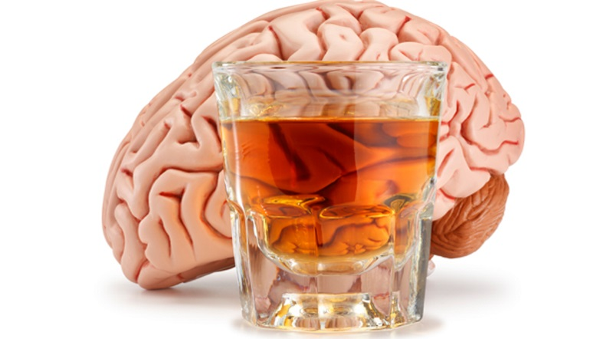В организме с потреблением пива повышается объем циркулирующей жидкости, значит, увеличивается нагрузка на органы выделения. Особенно страдают почки и надпочечники, могут развиться почечная недостаточность, пиелонефриты и нефриты (разновидности воспалительных заболеваний почек).
* Обладая мощным мочегонным эффектом, пиво значительно вымывает из организма “стройматериалы” — белки, жиры, углеводы, а также микроэлементы, особенно калий, магний и витамин С. При дефиците калия возникают сухость кожи, боли в икрах, судороги и слабость в ногах, мышечные боли.
* Дефицит магния приводит к сбоям в нервной системе — меняется фон настроения, человек становится раздражительным, плаксивым, плохо спит. С вымыванием витамина С снижается иммунитет, чаще возникают простудные заболевания.
* Пивной алкоголь оказывает негативное воздействие на голодный желудок — слизистая раздражается, усиливается выработка соляной кислоты, что в результате может вызвать острый гастрит и язвенную болезнь.

*Следовательно, как видим, « безвредность» пива обманчива.*

**С чего начинается пивной алкоголизм?**

Порог и скорость возникновения и прогресса алкогольной болезни у разных людей зависят преимущественно от обмена веществ. Очевидно, что риск растет при условии раннего начала алкоголизации (в подростковом возрасте) при систематическом употреблении пива и превышении его разовой дозы свыще 1 литра. Когда же человек переступает невидимую границу? Пиво, как и другой любой алкогольный напиток, оказывает седативно-релаксирующее действие. Употребляя пиво, как быстрое седативное средство, человек становится «зависимым» от этого алкогольного напитка. Проходит время, и человек вынужден увеличивать дозу выпитого пива, т.к.предыдущая доза уже не снимает психоэмоционального напряжение. Так формируется алкогольная зависимость, пивной алкоголизм. Приведу далеко неполный перечень признаков алкоголизма. Однако, если присутствует хотя бы один из них, это должно быть сигналом к тому, что необходимо пересмотреть свое отношение к употреблению алкогольных напитков и обратиться за консультацией к наркологу: 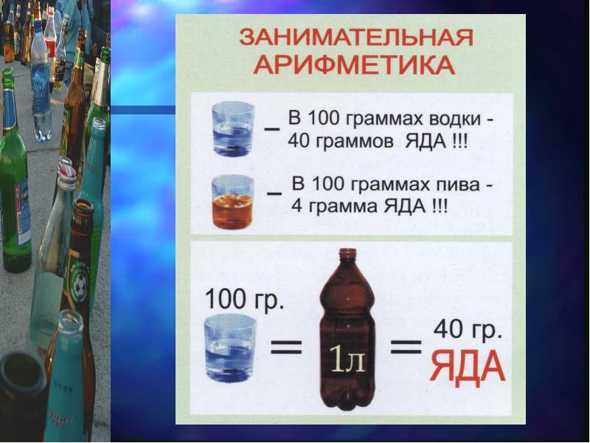

* Человек употребляет намного больше спиртного, чем раньше, но эффект от этого такой же.
* Возникают провалы в памяти на период опьянения
* Человек начинает употреблять спиртные напитки на работе, за рулем, в общественных местах, со случайными знакомыми, в одиночестве.
* Человек чувствует желание выпить пива на следующий день после его употребления (утром, днем или даже вечером)
* Неудачные попытки уменьшить частоту и дозу.

Как утверждают специалисты- наркологи, пивной алкоголизм формируется дольше обычного (от 1 года до нескольких лет), но протекает намного тяжелее. Пиво - это первый легальный наркотик, прокладывающий путь другим, более сильным нелегальным наркотическим средствам. Наркологи утверждают, что алкоголь является самым агрессивным из наркотиков, а пивной алкоголизм характеризуется особой жестокостью. Это и объясняется завершением пивных вакханалий драками, убийствами и грабежами.

Такой многократный скачек в потреблении пива неудивителен, если учесть настойчиво навязываемую пивную рекламу (ТV,огромные баннеры на улицах городов, транспортных магистралях). Такая реклама, прежде всего, рассчитано на обывателя, верящего всем сказкам о доступной ему цене «напитка». В результате на глазах родителей трезвые дети превращаются в пьющую молодежь, а пьющая молодежь в родителей-пьяниц. Становится ясно, что пивная субкультура – это начало культуры наркотизма, ведущая к деградации подрастающего поколения.